Regel 1 – Start met 1 beeld of woord centraal
Begin altijd met een beeld of woord in het midden van je papier (leg deze landscape/overdwars neer). Gebruik bij voorkeur een gekleurd beeld, omdat dit vaak duizend woorden waard is. Daarnaast moedigt het je creativiteit aan. Door één woord of beeld te gebruiken geef je duidelijk aan wat het thema is van je mindmap, meer is er niet nodig om te starten.

Regel 2 – Werk zoveel mogelijk met kleine tekeningen in de mindmap
Het gebruik van tekeningen of symbolen stimuleert je rechter hersenhelft en zegt veel meer dan duizend woorden. Maak daarom zoveel mogelijk tekeningen, het liefst in kleur, en je creativiteit zal ook verbeteren.

Regel 3 – Schrijf alle woorden in blokletters
Door de woorden in blokletters op te schrijven vallen de woorden beter op. Je leest de woorden hierdoor niet alleen sneller, maar het geeft je brein duidelijkheid en overzicht.

Regel 4 – Plaats een woord of beeld op een lijn
Plaats elk woord dat je opschrijft op een lijn. Hierdoor geef je jouw mindmap een grondstructuur en hou je het overzichtelijk. Daarnaast is het belangrijk dat elke lijn met één andere lijn verbonden is en dat je de lijnen van dik naar dun tekent. Gebruik in het centrum van je papier dikke lijnen, dit geeft aan dat het een globaal onderwerp is. Naar mate je meer naar de buitenkant van je papier komt teken je dunnere lijnen, omdat het onderwerp specifieker wordt.

Regel 5 – Gebruik één woord of beeld per lijn
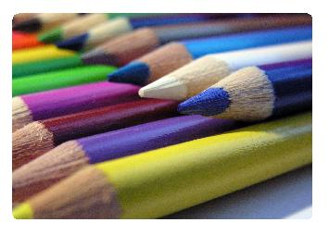
Gebruik altijd één woord of beeld per lijn. Vaak zie ik mensen die hele zinnen per lijn opschrijven, maar dan limiteer je jezelf enorm in de vrijheid en flexibiliteit van je mindmap. Gebruik één enkel woord of beeld om gemakkelijk andere woorden of beelden aan je tak toe te voegen en jezelf niet te limiteren.

Regel 6 – Maak gebruik van verschillende kleuren
Door verschillende kleuren te gebruiken in je mindmap kun je een duidelijk overzicht aangeven tussen bepaalde categorieën. Daarnaast bevordert het herinneringen en stimuleert het de rechter hersenhelft.

Regel 7 – Laat je geest de vrije loop
Laat je niet beïnvloeden door gestructureerde gedachten, maar laat je fantasie de vrije loop. Er kunnen vele dingen zijn die bij je opkomen tijdens het maken van een mindmap. Schrijf deze allemaal op, want dat stimuleert je creativiteit. Later kun je eventueel nog een herstructurering doorvoeren.

